遇見幸福
Lucky
榮獲
2011年 印度 班加羅爾影展 最佳影片
2011年 杜拜 阿布達比影展 最佳女主角
2011年 倫敦 亞洲影展 最佳跨界電影獎
2011年 南非 維因蘭德斯國際影展 特別推薦
2011年 歐洲最大兒童影展 義大利吉馮尼影展 最佳特別獎
獲邀2011年 多倫多國際影展、2012年 棕櫚泉國際影展、2012年 香港國際電影節
有時候幸福要自己去尋找
國家： 南非 | 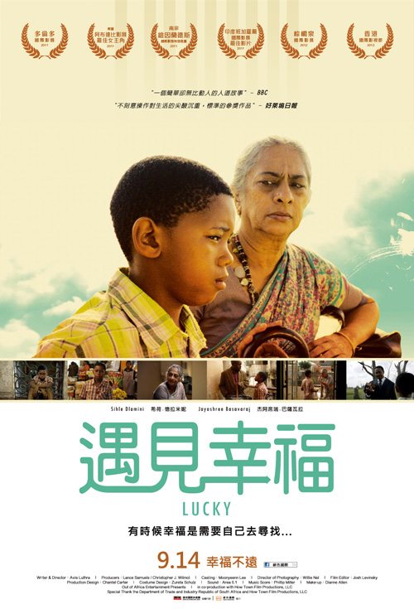
片長：100分
類型：劇情
導演：亞維．魯斯拉Avie Luthra
演員：
杰阿席瑞．巴薩瓦拉 飾演 帕德瑪
希荷．德拉米妮 飾演 幸運
謬席．庫內 飾演 杜米薩尼

編劇：亞維．魯斯拉Avie Luthra
攝像師 : 威利·內爾

電影剪輯 :: 喬希Levinsky

音樂 : 菲利普·米勒

***獲得 5項國際影展大獎 ***
超過20以上的全世界電影節官方評選邀請......
"一個簡單卻無比動人的人道故事" - BBC
"不刻意操作對生活的尖酸沉重，標準的參獎作品" – 好萊塢日報
劇情簡介 一個年僅10歲無家可歸的孤兒，為什麼會被叫做Lucky(幸運)呢？
10歲的幸福母親剛剛過世，她的遺願就是希望幸福能離開村落，前往大都市尋找他的舅舅。幸福決心要上學，為了將來能出人頭地，然後自私壞心的舅舅卻粉碎了他的夢想，幸福被迫尋求一個猜疑心很重的印度老奶奶幫助，儘管兩人間存在著現今南非很嚴重的種族問題(黑人vs.印度人)，但他們依然產生了令人不安，卻也同時難以言喻的友誼羈絆。

只是，老奶奶的動機也並非全然單純，她其實利用幸福去申請政府孤兒補助金，當幸福詭計多端的舅舅發現之後，他將幸福從學校帶離，搶走補助金，並打傷老奶奶。老奶奶決定救出幸福，帶他回他的村落。但村子裡的居民卻對幸福的返回冷漠以待，整個世界似是已無他的容身之地。就在此時，殘弱的曙光乍現，老奶奶似乎發現幸福的父親可能還在人間......

透過一段充滿貪婪、暴力的旅程，
這部片展現出一個小孩如何以純潔的靈魂，
在成人世界裡發揮人性光芒在南非以愛為名努力生存著。

預告：http://www.doubledutchmedia.ca/lucky

感言 :
在南菲的國家很多鄉村窮困的婦女，必需遠離家鄉來到都市，用女性最傳統的方式來賺錢獲取生活上面的需求，但是很不幸的幸福的母親被感染愛滋病，並且病發死亡，在臨死之前她有用卡帶錄下對兒子的遺言並告知他要去城市找舅舅並且去上學，才能脫離貧困‧
幸福是一個很乖巧又很有愛心而且沒被都市的壞習污染，而在舅舅欺騙了幸福，私吞了母親辛苦賺錢省下來要留給幸福上學的教育金，在舅舅的暴力下的幸福獲得印度老奶奶的幫助，印度老奶奶的無私及好心的幫助讓幸福重拾對人性信任及溫暖，這部影片讓我們感到即使無血緣關係也會獲得幫助，讓我們感到人性光輝的一面‧

資料來源：勝琦國際多媒體股份有限公司

